МИНИСТЕРСТВО ОБРАЗОВАНИЯ И НАУКИ

РОССИЙСКОЙ ФЕДЕРАЦИИ

Рязанский институт (филиал)

федерального государственного бюджетного

образовательного учреждения высшего образования

«МОСКОВСКИЙ ПОЛИТЕХНИЧЕСКИЙ ИНСТИТУТ»

**Пояснительная записка**

по дисциплине:

«Металлические конструкции»

На тему: «Расчёт и проектирование балочной клетки»

Выполнил: студент группы 0863

специальность 08.03.01

шифр 086029

Королева М.Е.

Проверил: Биленко В.А.

Рязань 2018

МИНИСТЕРСТВО ОБРАЗОВАНИЯ И НАУКИ

РОССИЙСКОЙ ФЕДЕРАЦИИ

Рязанский институт (филиал)

федерального государственного бюджетного

образовательного учреждения высшего образования

«МОСКОВСКИЙ ПОЛИТЕХНИЧЕСКИЙ ИНСТИТУТ»

**Расчётно-графическая работа**

по дисциплине:

«Металлические конструкции»

На тему: «Расчёт и проектирование балочной клетки»

Выполнил: студент группы 0863

специальность 08.03.01

шифр 086029

Королева М.Е.

Проверил: Биленко В.А.

Рязань 2018

РЯЗАНСКИЙ ИНСТИТУТ (ФИЛИАЛ)

МОСКОВСКОГО ПОЛИТЕХНИЧЕСКОГО УНИВЕРСИТЕТА

З А Д А Н И Е

на курсовой проект по дисциплине «Металлические конструкции»

Студенту (ке) _____________________________курса _______группы ___________________

Тема курсового проекта: «РАСЧЕТ И КОНСТРУИРОВАНИЕ РАБОЧЕЙ ПЛОЩАДКИ ЦЕХА»

Исходные данные

|  |  |  |  |
| --- | --- | --- | --- |
| Пролет главной балки (шаг колонн в продольном направлении), L1, м | 14 | Количество секций | 3x3 |
| Пролет балки настила (шаг колонн в поперечном направлении) L2, м | 5,8 | Сопряжение балок | в одном ур |
| Высота рабочей площадки (отметка верха настила) H, м | 7,4 | Тип балочной клетки | усложн |
| Нормативное значение полезной нагрузки рн, кн/м2 | 9 | Тип стержня колонны | сквозной |
| Материал конструкции | С 260 | Сварка ручная, электродом Э43 |  |

Состав проекта

Курсовой проект выполняется в виде расчетно-пояснительной записки и одного листа чертежа формата А-1.

Расчетно-пояснительная записка состоит из следующих разделов:

1. Содержание.
2. Исходные данные.
3. Компоновка конструктивной схемы каркаса здания.
4. Расчетно-конструктивная часть:
   1. Сбор нагрузок на рабочую раму.
   2. Расчет металлического настила и балки настила.
   3. Расчет главной балки.
   4. Расчет и конструирование узла опирания главных балок на колонну.

5. Расчет и конструирование колонны и ее базы.

Список использованных источников.

В расчетно-пояснительной записке обязательно должны быть представлены:

1) вспомогательные чертежи главной балки и колонны, а также их расчетные схемы

2) Основные выводы по каждому разделу по результатам выполненных расчетов.

Пояснительная записка должна выполнятся в соответствии с требованиями ЕСКД и СПДС, (ГОСТ 21.501-93) т.е. листы оформляются рамками, нумерация страниц проставляется в правом нижнем углу. Пояснительная записка выполняется чернилами черного или синего цвета, лучше гелиевыми стержнями, четким разборчивым почерком с высотой шрифта не менее 3, 5 мм. Рекомендуется выполнять ПЗ на ЭВМ (Word Windows): шрифт – «12», интервал –«1.5».

Чертеж выполняется в соответствии с требованиями ЕСКД и СПДС.

На листе вычерчивается:

1. Схематический разрез и план рабочей площадки в масштабе 1:200.
2. Общий вид главной балки в масштабе 1:100.
3. Профильный, поперечный разрезы и план отправочной единицы главной балки в масштабе 1:50.
4. Вертикальный и горизонтальные разрезы по колонне в масштабе 1:20.
5. Узел опирания главных балок на колонну в масштабе 1:20.
6. Узел сопряжения главных балок с балками настила в масштабе 1:50.
7. Монтажный стык главных балок в масштабе 1:20.

Дата выдачи_________________________ Срок сдачи _________________________________

Задание выдал: доц. кафедры ПГС______________Биленко В.А.

Задание принял к выполнению: _____________________________

**Содержание**

Изм.

Лист

№ докум.

Подпись

Дата

Лист

3

ПЗ 08.03.01.0863.086029.2018

1. Исходные данные.
2. **Расчетная часть в программе EXCEL**
   1. Расчет металлического настила.
   2. Расчет балки настила.
      1. Сбор нагрузок и статический расчет.
      2. Подбор сечения.
      3. Проверка прогиба.
   3. **Расчет второстепенной балки**.
      1. Сбор нагрузок и статический расчет.
      2. Подбор сечения.
      3. Проверка прогиба.
   4. **Конструирование и расчет главной балки.**
      1. Сбор нагрузок и статический расчет.
      2. Компоновка составного сечения.
      3. Изменение сечения балки по длине.
      4. Проверка прочности и общей устойчивости.
      5. Проверка и обеспечение местной устойчивости стенки**.**
      6. Расчет опорного ребра.
      7. Расчет поясных швов.
      8. Конструирование и расчет монтажных элементов.
   5. **Расчет центрально-сжатой колонны**.
      1. Подбор сечения колонны
      2. Определение расстояния между ветвями колонны.
      3. Расчет и конструирование элементов колонны.
3. **Алгоритм создания геометрической схемы балочной клетки в программном комплексе ЛИРА.**
4. **Конструктивная схема балочной клетки в программе ЛИРА.**
5. **Вывод.**

**1. Исходные данные**

Изм.

Лист

№ докум.

Подпись

Дата

Лист

5

ПЗ 08.03.01.0863.086029.2018

|  |  |  |  |
| --- | --- | --- | --- |
| Пролет главной балки (шаг колонн в продольном направлении), L1, м | 14 | Количество секций | 3x3 |
| Пролет балки настила (шаг колонн в поперечном направлении) L2, м | 5,8 | Сопряжение балок | в одном ур |
| Высота рабочей площадки (отметка верха настила) H, м | 7,4 | Тип балочной клетки | усложн |
| Нормативное значение полезной нагрузки рн, кн/м2 | 9 | Тип стержня колонны | сквозной |
| Материал конструкции | С 260 | Сварка ручная, электродом Э43 |  |

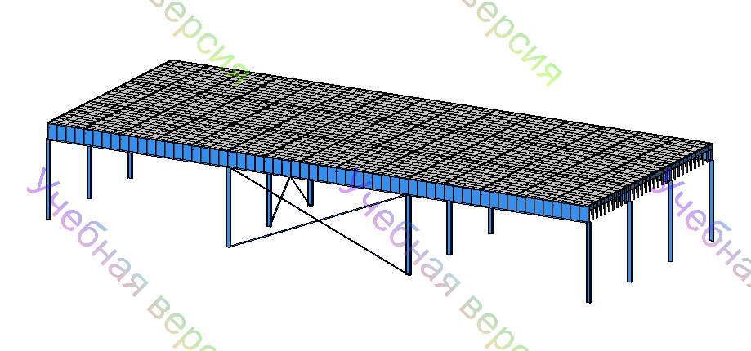

2**. Расчетная часть в программе EXCEL**

Изм.

Лист

№ докум.

Подпись

Дата

Лист

6

ПЗ 08.03.01.0863.086029.2018

2.1 Расчет металлического настила.

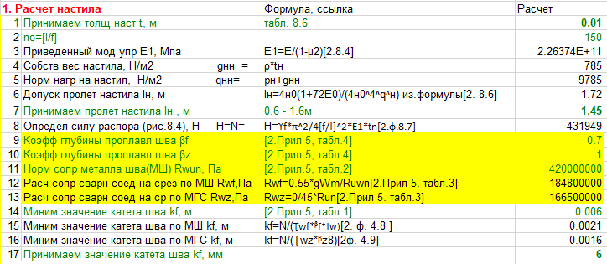

**2.2 Расчет балки настила.**

2.2.1 Сбор нагрузок и статический расчет.

2.2.2 Подбор сечения.

2.2.3 Проверка прогиба.

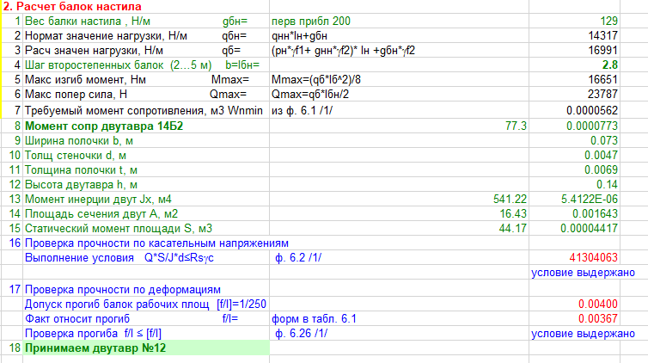

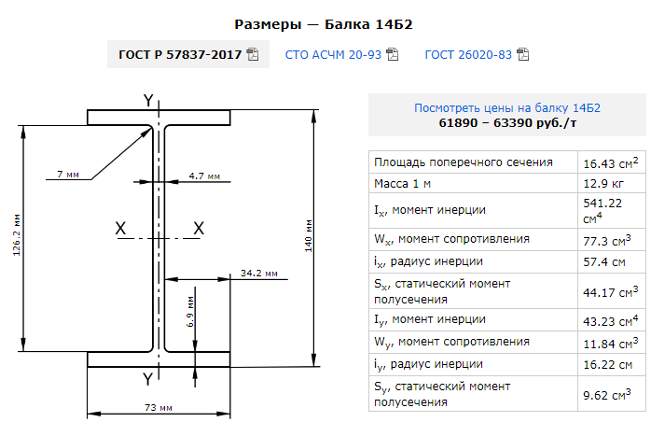

Вывод: Условие выполняется. Принимаем Двутавр 14Б2

Изм.

Лист

№ докум.

Подпись

Дата

Лист

7

ПЗ 08.03.01.0863.086029.2018

**2.3 Расчет второстепенной балки.**

Изм.

Лист

№ докум.

Подпись

Дата

Лист

8

ПЗ 08.03.01.0863.086029.2018

2.3.1 Сбор нагрузок и статический расчет.

2.3.2 Подбор сечения.

2.3.3 Проверка прогиба.

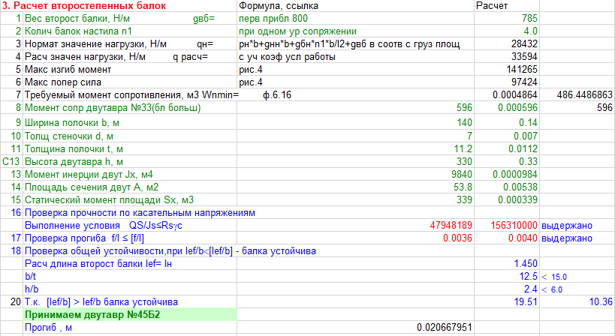

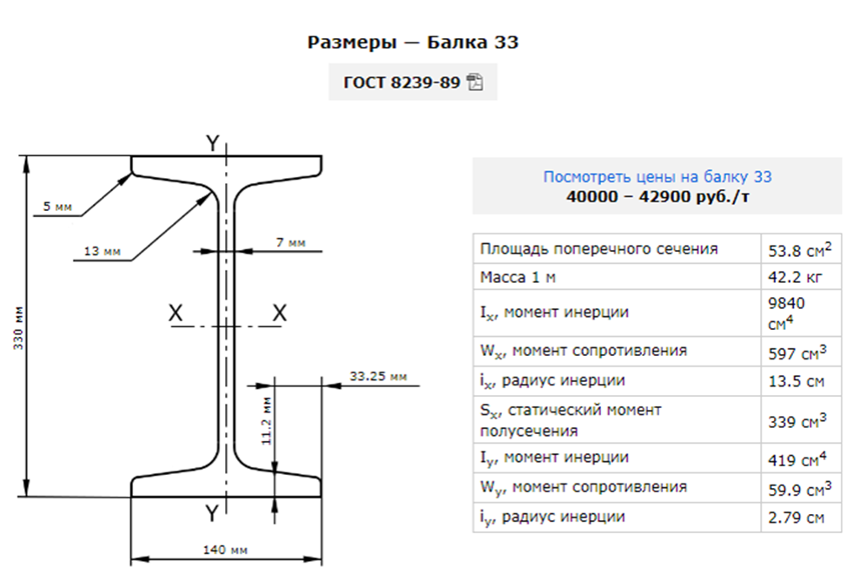

Вывод: Проверка общей устойчивости-балка устойчива.

Принимаем двутавр 33.

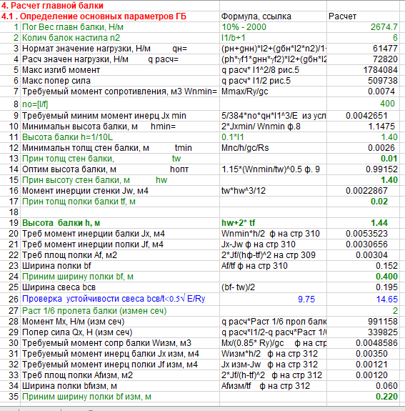

**2.4 Конструирование и расчет главной балки.**

Изм.

Лист

№ докум.

Подпись

Дата

Лист

9

ПЗ 08.03.01.0863.086029.2018

2.4.1 Сбор нагрузок и статический расчет.

2.4.2 Компоновка составного сечения.

2.4.3 Изменение сечения балки по длине.

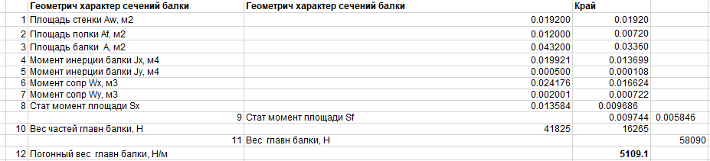

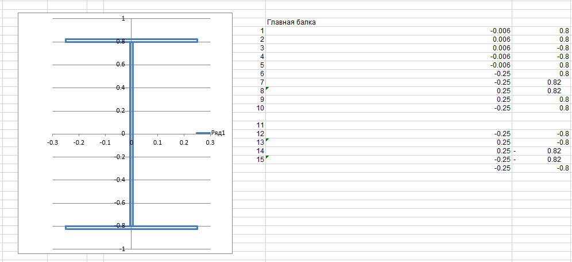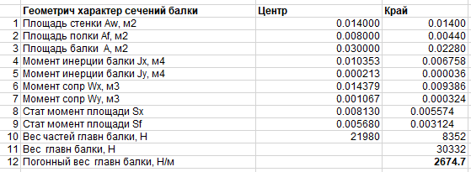

Изм.

Лист

№ докум.

Подпись

Дата

Лист

10

ПЗ 08.03.01.0863.086029.2018

2.4.4 Проверка прочности и общей устойчивости.

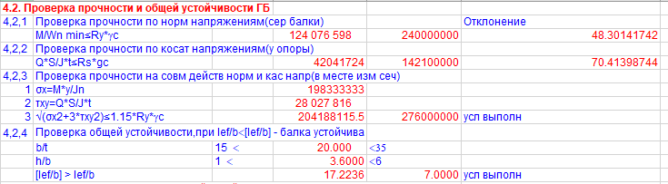

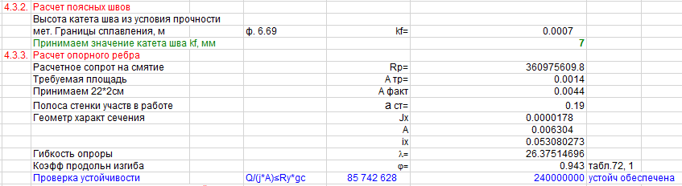

2.4.5 Проверка и обеспечение местной устойчивости стенки**.**



2.4.6 Расчет опорного ребра.

Изм.

Лист

№ докум.

Подпись

Дата

Лист

11

ПЗ 08.03.01.0863.086029.2018

2.4.7 Расчет поясных швов.

2.4.8 Конструирование и расчет монтажных элементов.

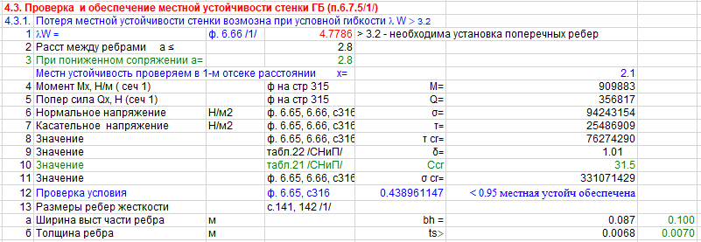

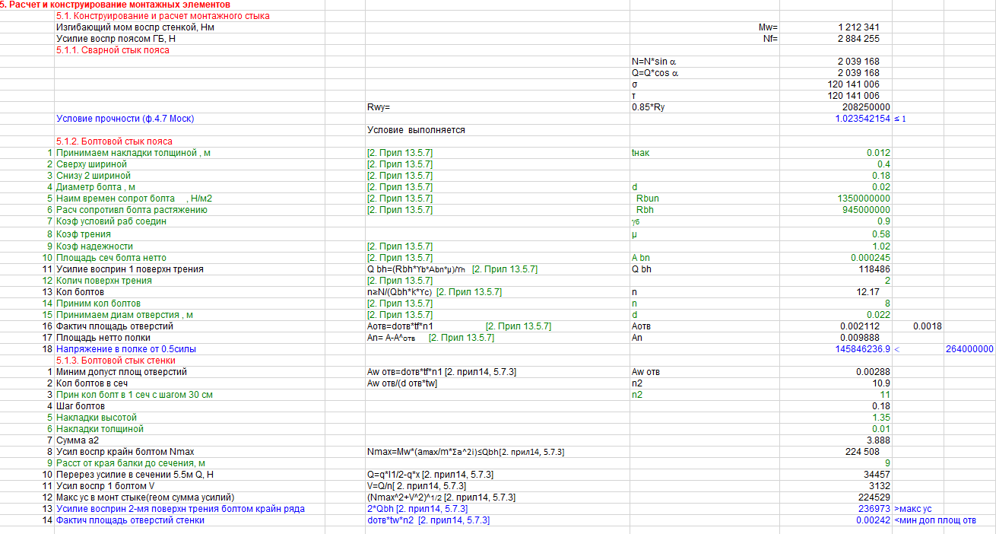

**2.5 Расчет центрально-сжатой колонны**.

Изм.

Лист

№ докум.

Подпись

Дата

Лист

12

ПЗ 08.03.01.0863.086029.2018

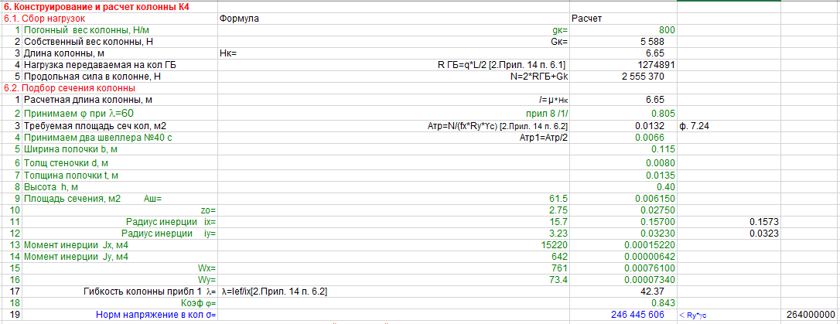 2.5.1 Подбор сечения колонны

Вывод: условие выполняется. Принимаем швеллер 40У.

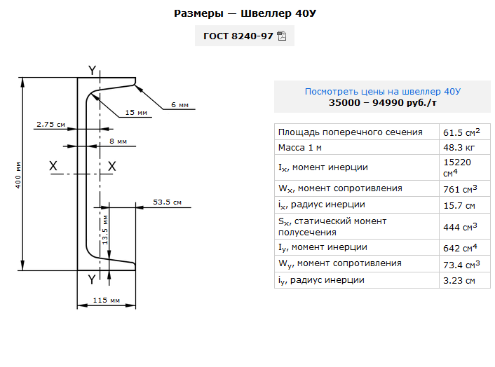

2.5.2 Определение расстояния между ветвями колонны.

Изм.

Лист

№ докум.

Подпись

Дата

Лист

13

ПЗ 08.03.01.0863.086029.2018

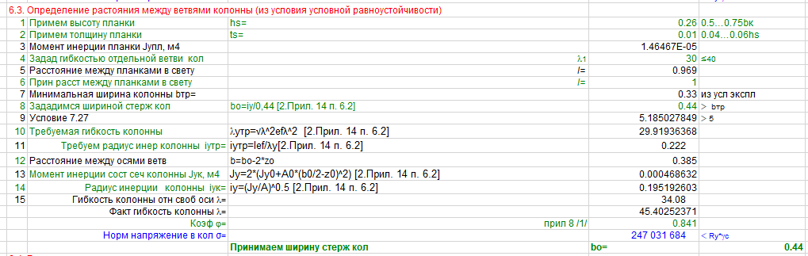

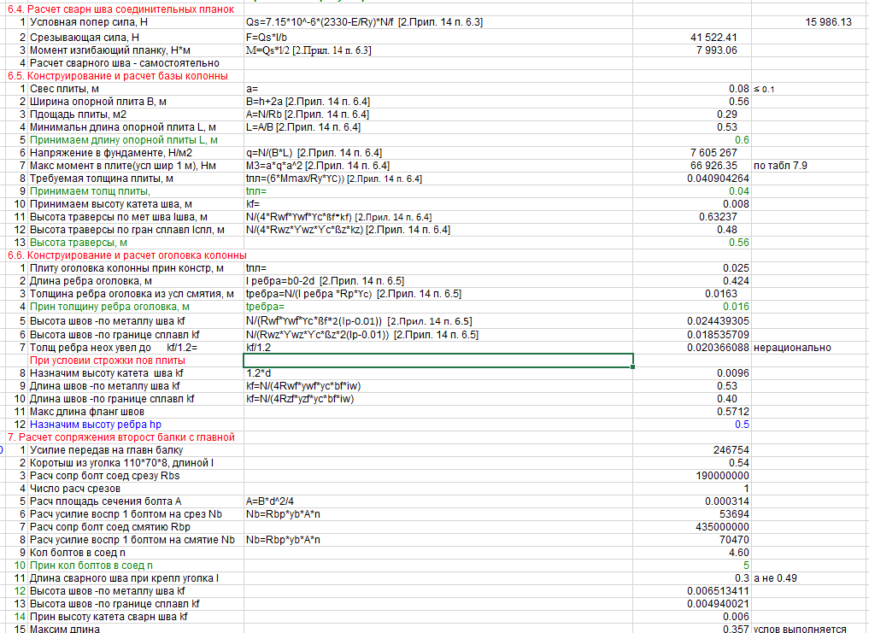2.5.3 Расчет и конструирование элементов колонны.

**3*.* Алгоритм создания геометрической схемы балочной клетки в программном комплексе ЛИРА.**

1. В диалоговом окне «**Создание плоских фрагментов и сетей»** щелчком по кнопке – **Генерация регулярных фрагментов** (панель **Создание** на вкладке **Создание и редактирование**).

Изм.

Лист

№ докум.

Подпись

Дата

Лист

14

ПЗ 08.03.01.0863.086029.2018

В этом диалоговом окне задаём параметры:

Шаг вдоль первой оси: Шаг вдоль второй оси:

**L(м) N L(м) N.** Остальные параметры принимаются по умолчанию.

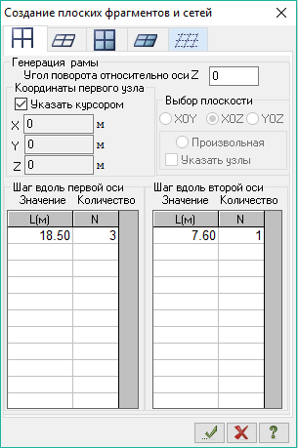

Диалоговое окно **Создание плоских фрагментов и сетей**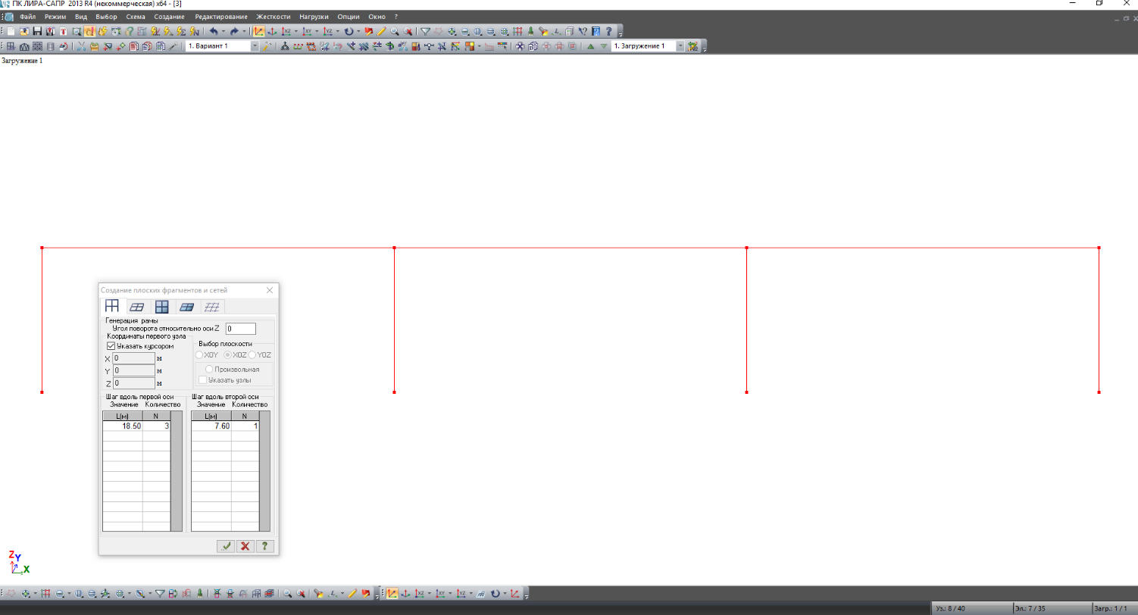

2. Копируем выбранный объект на нужно расстояние по оси dy.

Изм.

Лист

№ докум.

Подпись

Дата

Лист

15

ПЗ 08.03.01.0863.086015.2018

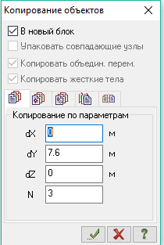

Диалоговое окно «Копирование объектов»

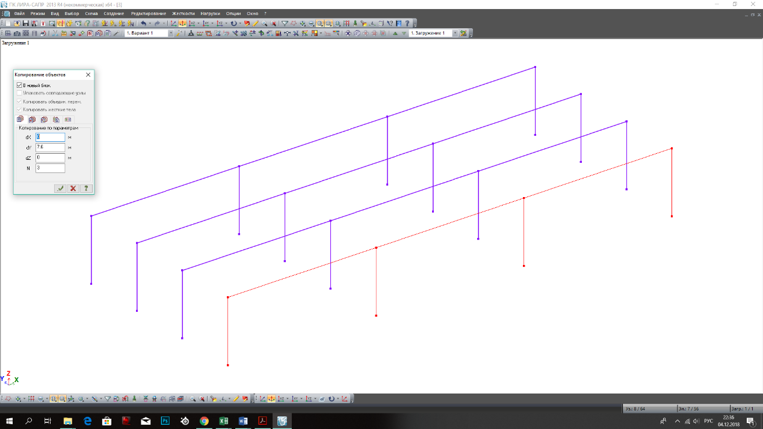

3.Добавляем недостающие элементы с помощью инструмента

«Добавить элемент».

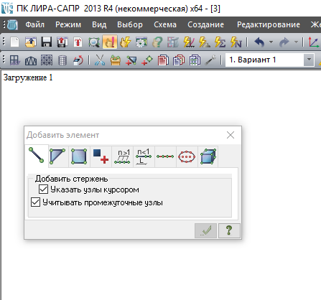

4. Для создания настила необходимо воспользоваться инструментом «триангуляция».

Изм.

Лист

№ докум.

Подпись

Дата

Лист

16

ПЗ 08.03.01.0863.086029.2018

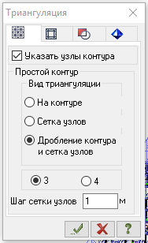

Диалоговое окно «триангуляция»

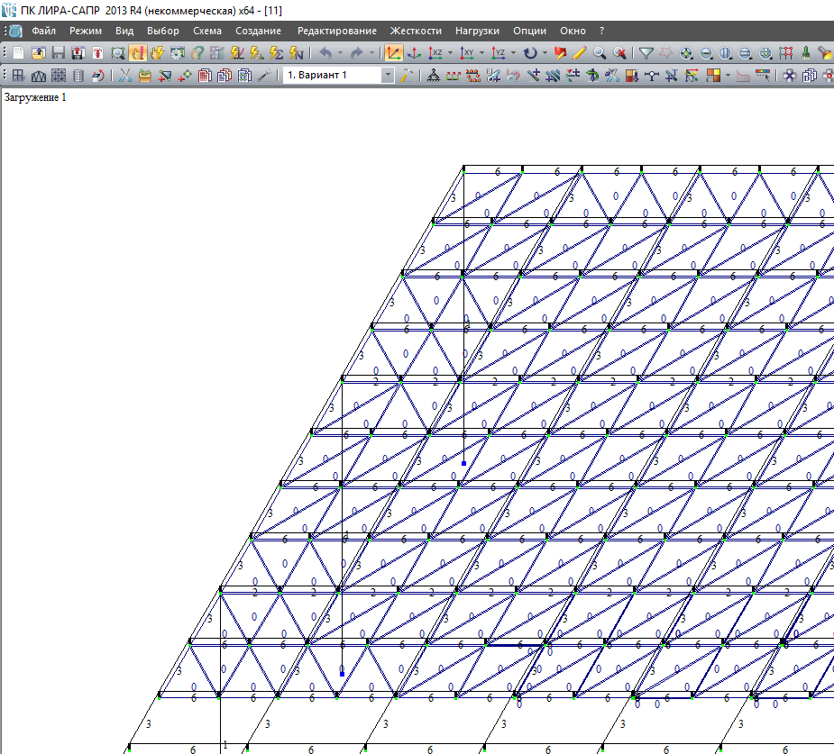

Создание триангуляции на балочной клетке

**4. Задание жесткостных параметров и параметров материалов элементам балочной клетки.**

1.Для расчета необходимо задать жесткостные параметры элементов. Их количество зависит от типа конечных элементов. К этим параметрам относятся: площади поперечных сечений, моменты инерции сечений, толщина плитных и оболочечных элементов, модули упругости и сдвига, коэффициенты постели упругого основания.

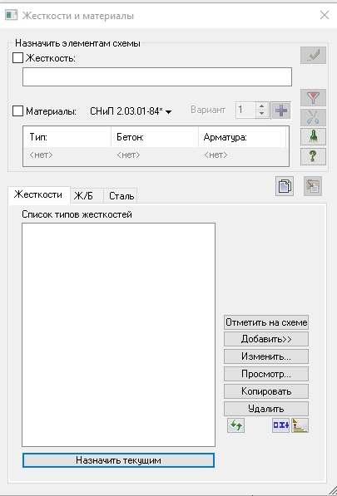

2.Общая схема задания жесткостных характеристик такова:

- вводятся числовые данные жесткостных характеристик.

Каждый набор характеристик мы будем называть **типом жесткости** или просто **жесткость.**

Каждому типу жесткости будет присвоен порядковый номер;

Изм.

Лист

№ докум.

Подпись

Дата

Лист

17

ПЗ 08.03.01.0863.086029.2018

- один из типов жесткости назначается **текущим;**

- отмечаются элементы, которым будет присвоена текущая жесткость;

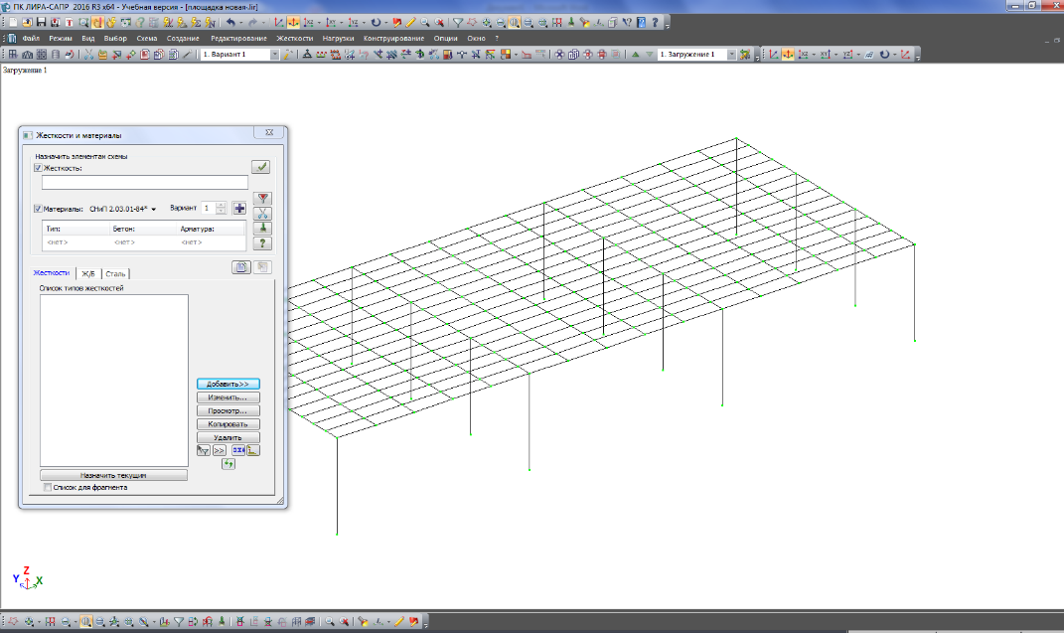

Изм.

Лист

№ докум.

Подпись

Дата

Лист

18

ПЗ 08.03.01.0863.086029.2018

3. Кнопкой – «**Применить»** всем выделенным элементам присваиваются жесткостные характеристики, содержащиеся в текущем типе жесткости. Диалоговое окно «**Добавить жесткость»,** которое вызывается щелчком по кнопке «**Добавить»** диалогового окна «**Жесткости и материалы»** при активной закладке «**Жесткости»,** имеет три закладки графического меню, и предоставляет доступ к **библиотеке жесткостных характеристик.**

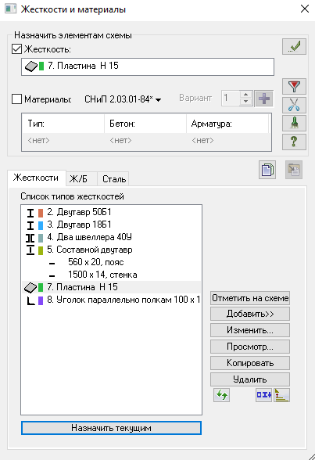

Диалоговое окно **Жесткости и материалы**

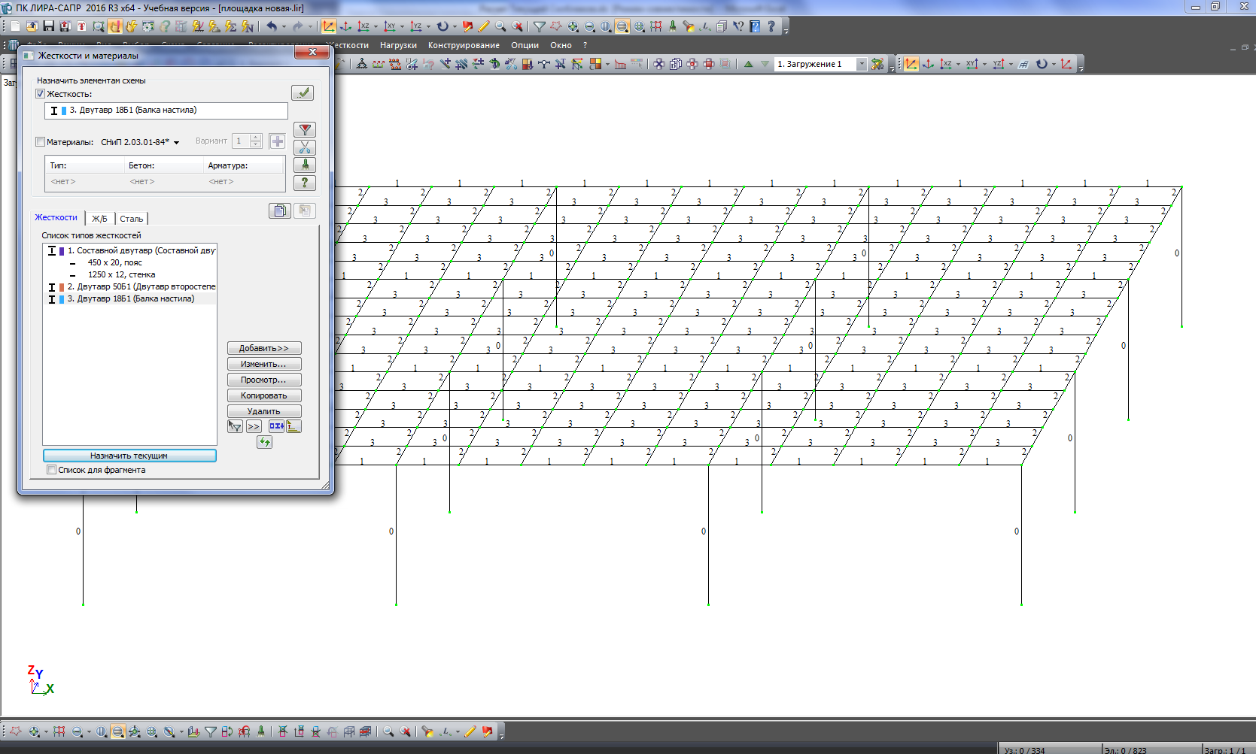

4. К каждому конструктивному элементу балочный клетки присваивается соответствующий материал.

Изм.

Лист

№ докум.

Подпись

Дата

Лист

19

ПЗ 08.03.01.0863.086029.2018

5. **Задание нагрузок.**

1.**Выбор загружения** Допускается задание до 300 загружений. Каждому загружению присваивается номер, произвольное имя и вид. Загружение может содержать любое количество нагрузок. Номер, имя и вид загружения присваиваются с помощью диалогового окна **Редактор загружений.**



Диалоговое окно **Редактор загружений**

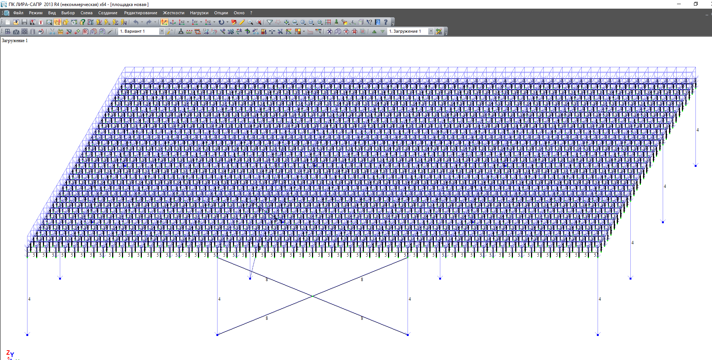2. Нагрузки на узлы и элементы задаются с помощью диалогового окна **Задание нагрузок** (рис.1., которое вызывается после выбора одной из команд раскрывающегося списка **Нагрузки на узлы и элементы** (панель **Нагрузки** на вкладке **Создание и редактирование**). Диалоговое окно содержит закладки для задания нагрузок на **узлы, стержни, пластины, объемные элементы и суперэлементы,** а также для задания нагрузок для расчета на **динамику во времени.** По умолчанию принимается, что **нагрузки принадлежат одному и тому же текущему загружению,** номер которого был задан заранее. Окно содержит также закладку **для корректировки или удаления нагрузок текущего загружения.** В окне содержатся радио-кнопки для задания систем координат – **глобальной, местной (для элемента), локальной (для узла)** и **направления воздействия – X, Y, Z,** а также кнопки для задания **статической нагрузки** (коричневый цвет), **заданного смещения** (желтый цвет) и **динамического воздействия** (розовый цвет) – меню этих кнопок изменяется в зависимости от типа загружаемого конечного элемента. При нажатии этих кнопок вызывается диалоговое окно для задания параметров нагрузки. Приложенные нагрузки и воздействия заносятся в поле списка нагрузок – **Текущая нагрузка.**

Изм.

Лист

№ докум.

Подпись

Дата

Лист

19

ПЗ 08.03.01.0863.086029.2018

**4.Вывод**

1. Изополя перемещений**.**

Изм.

Лист

№ докум.

Подпись

Дата

Лист

20

ПЗ 08.03.01.0863.086029.2018

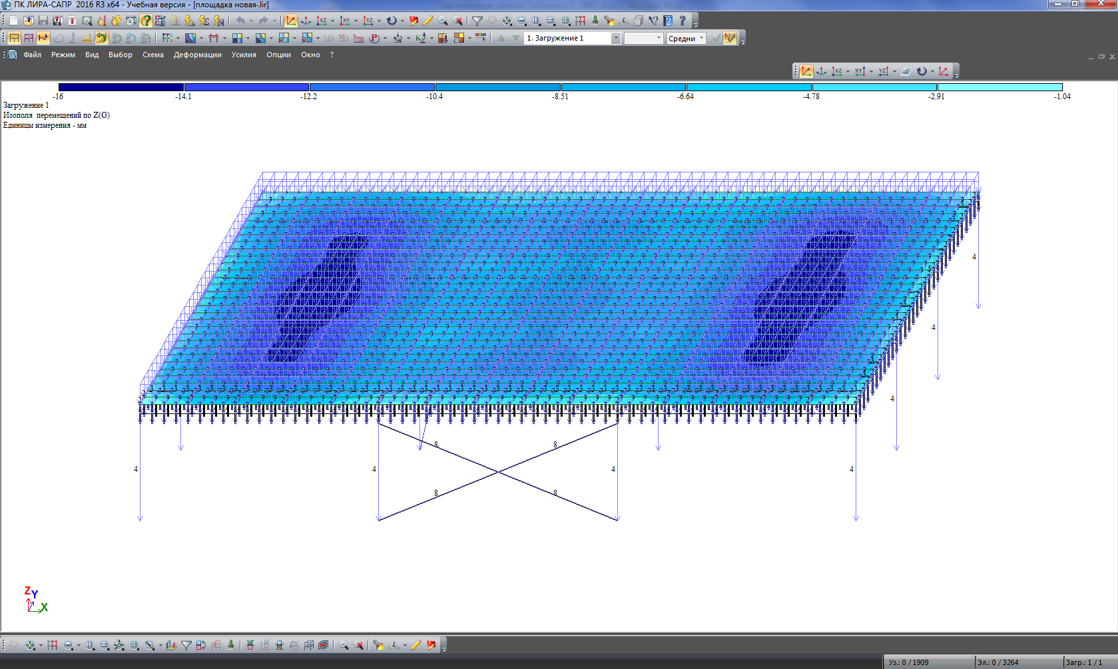

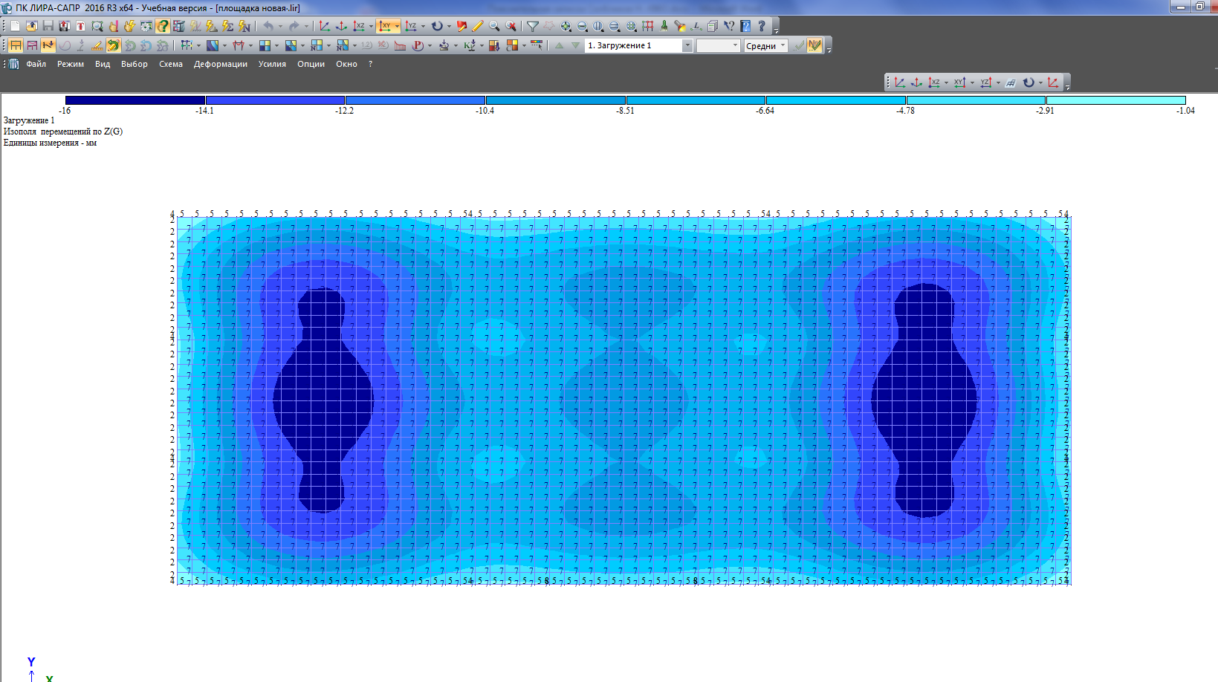

4.1. Сравнение результатов расчёта в EXCEL и ЛИРА-САПР.

Изм.

Лист

№ докум.

Подпись

Дата

Лист

21

ПЗ 08.03.01.0863.086029.2018

По результату расчёта прогиб балок - 0,019м. По расчёту в ЛИРА - 0,016м.

Вычисляем погрешность измерений:

$$\frac{0,019-0,016}{0,016}*100\%=18,7\%$$

Допустимая погрешность измерений оставляет 40%. 18,7%<40%, следовательно, расчёт и конструирование площадки выполнено верно.

Из расчёта в ЛИРА-САПР подобранные сечения балок совпадают с выбранными в программе EXCEL, следовательно расчёт и конструирование рабочей площадки выполнено верно.

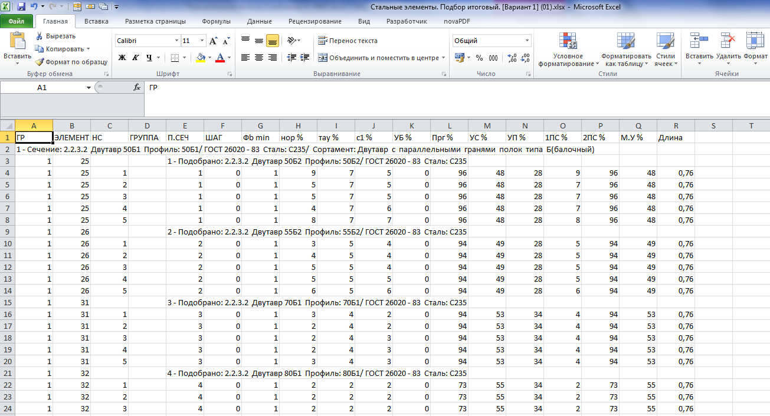

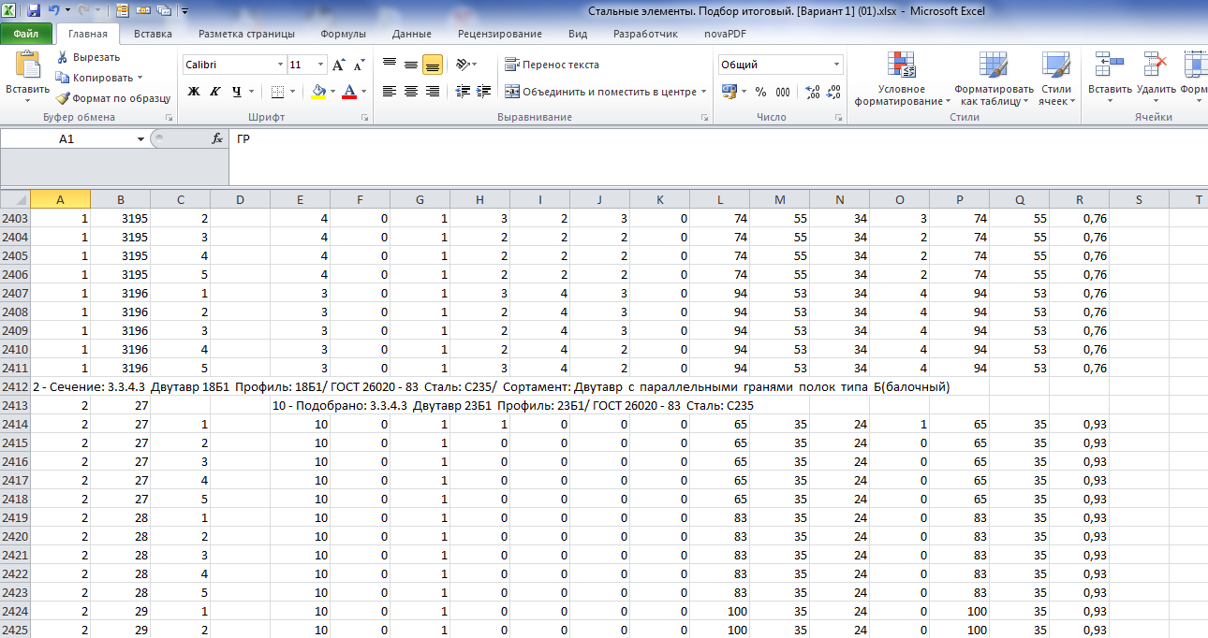

**6.Список используемой литературы.**

1. Георгиевский О.В. Единые требования по выполнению строительных чертежей. Справ. Пособие. – М.: Издательство «Архитектура - С», 2004.
2. ГОСТ Р 21.1501-92. СПДС. Правила выполнения архитектурно-строительных рабочих чертежей / Госстрой России; ГПЦПП.-М., 1993
3. Компьютерные технологии проектирования железобетонных конструкций: Уч. Пособие / Ю.В. Верюжский и др.- К.: Книжное изд-во НАУ, 2006. – 808 с.
4. Методические указания и контрольные задания по курсовой работе и курсовому проекту для студентов специальности 290300 – Промышленное и гражданское строительство. **Металлические конструкции.** Морозова Д.В.-. М.: Издательство МГОУ, 1996.
5. Металлические конструкции: учебник для студентов вузов / [Ю.И. Кудишин, Е.И. Беленя, В.С. Игнатьева и др.]; под редакцией Ю.И. Кудишина -10-е изд. - М.:Издательский центр «Академия», 2007 г. -688 с.
6. Металлические конструкции. В 3 т. Т.1. Элементы конструкций: Учебник для строит.вузов / В.В Горев, Б.Ю. Уваров, В.В, Филиппов и др. Под ред. В.В. Горева. – 2-е изд., перераб. и доп. – М.: Высш.шк., 2001.-581 с., ил.
7. Металлические конструкции. Общий курс: Учебник для вузов /Е.И. Беленя.), А.А. Балуин, Г.С. Ведеников и др.; Под общей редакцией Е.И. Беленя. – 6-е изд., перераб. и доп. – М.: Стройиздат, 1986. –560 с., ил.
8. Москалев Н.С., Пронозин Я.А. Металлические конструкции. Учебник / М.: Издательство Ассоциации строительных вузов, 2007.
9. ПК ЛИРА, версия 9. Программный комплекс для расчета и проектирования конструкций. Спровочно-теоретическое пособие под ред. Академика АИН Украины А.С. Городецкого. К.-М.: 2003. -464 с.
10. СНиП 2.01.07-85.Нагрузки и воздействия – М.: Стройиздат, 1987
11. СНиП II- 23-81.* Стальные конструкции – М.: Стройиздат, 1998

Изм.

Лист

№ докум.

Подпись

Дата

Лист

22

ПЗ 08.03.01.0863.086029.2018